Lampiran
Kearifan Budaya Lokal Bali Terintegrasi Konsep Sains
Pada Tema Selalu Berhemat Energi

No. | Objek | Kearifan Budaya Lokal | Konsep Sains
1 | 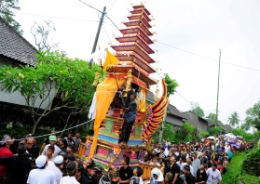  Bade | Bade adalah sarana untuk melaksanakan upacara pengabenan yang digunakan untuk membawa jenazah ke setra (kuburan) dalam upaca ngaben di Bali. Ngaben merupakan upacara pembakaran jenazah bagi seseorang beragama Hindu di Bali. | Bade dalam aktivitas pembelajaran, dapat digunakan sebagai pijakan untuk menjelaskan konsep sumber energi panas sepertinya halnya ogoh-ogoh. Selain terkait konsep panas, konsep gaya gravitas juga dapat dijelaskan melalui objek Bade ini.
2 | 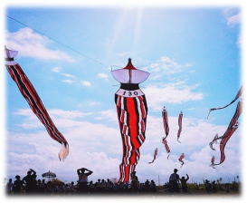  Festival Layangan | Festival layangan Bali adalah sebuah festival layang-layang internasional tahunan yang diadakan pada bulan Juli di daerah Padang Galak, Sanur, Bali. Festival layangan ini sering disebut kite festival. Tujuan diadakannya festival layangan ini selain untuk menarik wisatawan juga bertujuan untuk memohon kepada para dewa agar diberkahi panen yang melimpah. | Layang-layang dalam aktivitas pembelajaran dapat digunakan untuk menjelaskan konsep angin sebagai sumber energi. Layang-layang untuk bisa terbang memerlukan energi angin. Konsep keseimbangan juga diterapkan dalam pembuatan layang-layang, sehingga layang-layang dapat terbang dengan baik.
3 | 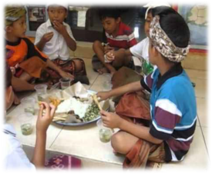  Megibung | Tradisi megibung seperti pada Gambar 17 adalah salah satu tradisi yang ada di Kabupaten Karangasem, Bali. Megibung merupakan suatu kegiatan yang dilakukan oleh beberapa orang (5-8 orang) duduk makan bersama. Megibung biasanya dilakukan ketika ada upacara keagamaan atau adat-istiadat. | Tradisi megibung dalam aktivitas pembelajaran dapat digunakan untuk menjelaskan makanan sebagai sumber energi kimia. Energi kimia sangat dibutuhkan oleh makhluk hidup termasuk manusia untuk mendapat asupan energi sehingga dapat melakukan aktivitas.
4 | 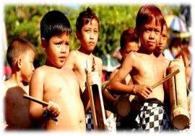  Kulkul | Kulkul adalah alat komunikasi tradisional masyarakat Bali, berupa alat bunyian yang umumnya terbuat dari kayu atau bambu. Di Indonesia umumnya lebih dikenal dengan nama kentongan. Kulkul sampai saat ini masih digunakan untuk mengumpulkan masyarakat ketika ada kegiatan-kegiatan tertentu, biasanya berkaitan dengan upacara keagamaan. | Kulkul dalam aktivitas pembelajaran dapat digunakan sebagai sumber belajar untuk menjelaskan peristiwa bunyi dapat didengar. Kulkul merupakan alat komunikasi tradisional.
5 | 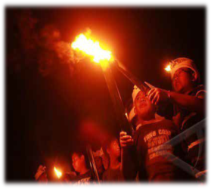  Tradisi ter-teran | Ter-teran adalah tradisi aksi lempar-lemparan dengan api. Api ini menggunakan obor prakpak/bobok (daun kelapa kering), di tengah-tengah daun kelapa diisi dengan tongkat/kayu kecil, agar jangkauan lemparan bisa lebih jauh dan kuat, kemudian disulut/dinyalakan digunakan dan dilempar saling serang sehingga mengeluarkan bunyi ter-ter, sehingga dinamakan ter-teran. | Tradisi ter-teran dapat digunakan untuk menjelaskan konsep energi cahaya, perambatan cahaya selain menggunakan media matahari
6 | 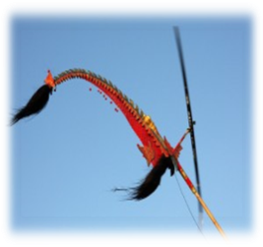  Pinekan | Pinekan atau baling-baling angin merupakan salah satu “permainan atau hiburan rakyat” yang sangat digemari oleh masyarakat desa di Bali. Pinekan tradisional banyak dibuat dari bilah bambu atau kayu. Pinekan banyak dipasang di sawah-sawah oleh para petani sebagai media mengusir burung pemakan biji padi. | Pinekan dalam aktivitas pembelajaran dapat menjelaskan prinsip kerja kincir angin. Pinekan menunjukkan bahwa energi dapat berubah wujud dari energi gerak menjadi energi bunyi.
7 | 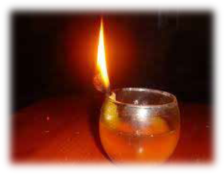  Minyak klentik | Minyak klentik adalah minyak kelapa tradisional yang dibuat dengan cara tradisional. Sampai saat ini minyak kelentik masih digunakan terutama ketika ada upacara-upacara tradisional. | Minyak kelentik dalam aktivitas pembelajaran dapat digunakan untuk menjelaskan konsep sumber energi kimia dan juga konsep cahaya.
8 | 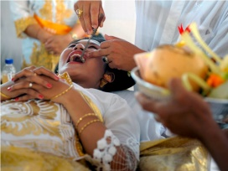  Upacara mapandes | Upacara mapandes disebut juga matatah/mesangih. Mesangih yaitu memotong atau meratakan empat gigi seri dan dua taring kiri dan kanan, pada rahang atas, yang dipahat 3 kali secara simbolik, diasah dan diratakan. Rupanya dari kata masangih, yakni mengkilapkan gigi yang telah diratakan, muncul istilah mapandes, sebagai bentuk kata halus (singgih) dari kata masangih tersebut. | Tradisi mapandes dalam aktivitas pemelajaran dapat digunakan untuk menjelaskan konsep gaya gesekan. Gaya gesekan dapat terjadi pada dua permukaan benda yang bergerak dan saling bersentuhan.
9 | 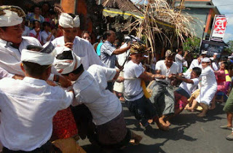  Tradisi med-medan | Med-medan seperti merupakan tradisi atau perayaan untuk menghormati bhisama Rsi Mpu Bantas dalam suatu pengambilan keputusan yang saling tarik ulur dalam suatu musyawarah di Desa Adat Semate. Di Indonesia lebih dikenal dengan nama tarik tambang. | Med-medan dalam aktivitas pembelajaran dapat digunakan untuk menjelaskan konsep gaya otot. Gaya otot merupakan gaya yang bekerja pada otot
10 | 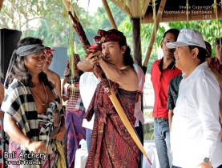  Panahan tradisional | Panahan tradisional merupakan budaya lokal Bali yang menggunakan sarana panah lengkap dengan pakaian tradisional Bali. Panahan tradisional Bali ini biasanya diselenggarakan dalam bentuk sayembara (lomba) pada hari-hari raya besar nasional dan keagamaan. | Tradisi panahan dalam aktivitas pembelajaran dapat menjelaskan konsep gaya pegas. Selain itu, juga dapat digunakan untuk menjelaskan konsep gaya otot.
11 | 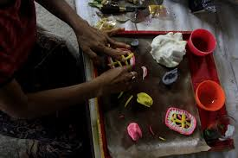  Jaja suci | Jaja suci merupakan salah satu sarana upacara (banten/sesajen) di Bali yang umumnya dibuat dari tepung beras, dibuat berwarna-warni dengan berbagai macam bentuk. | Tradisi membuat jaja suci dalam aktivitas pembelajaran dapat digunakan untuk menjelaskan konsep gaya. Gaya merupakan tarikan atau dorongan. Gaya dapat mengubah bentuk benda

